DERS PLANI
(10. Hafta: 19-23 Kasım 2018)
DERS: | Fen Bilimleri | SINIF: | 5
ÖĞRENME ALANI: | Fiziksel Olaylar
ÜNİTE: | 3. Ünite: Kuvvetin Ölçülmesi ve Sürtünme
KONU: | Kuvvetin Ölçülmesi
KAZANIMLAR | F.5.3.1.1. Kuvvetin büyüklüğünü dinamometre ile ölçer.  Kuvvet birimi olarak Newton (N) kullanılır.
ARAÇ-GEREÇ: | Ders Kitabı, EBA
SÜRE: | 4 ders saati
İŞLENİŞ : (5E Modeli)
Merak uyandırmak ve ön bilgileri harekete geçirmek için ünite giriş sayfaları inceletilir. Ünite giriş sayfasındaki soruların öğrenciler tarafından tartışılması sağlanır. Konu girişindeki Neler Öğreneceğiz? bölümü okutulur.
- Giriş (Engage) (Motivasyon – Dikkat Çekme – Ön bilgileri harekete geçirme)
- Anahtar Kavramlar: Kuvvetin büyüklüğünün ölçülmesi, kuvvet birimi
Öğrencilerden anahtar kavramları okumaları ve bu kavramlarla ilgili tahminde bulunmaları istenir. Öğrencilere konu sonunda bu kavramlara tekrar dönüleceği hatırlatılır.
- Konuya Giriş
Konu girişinde yer alan aşağıdaki bölüm okutulur ve tablonun öğrenciler tarafından doldurulması sağlanır.
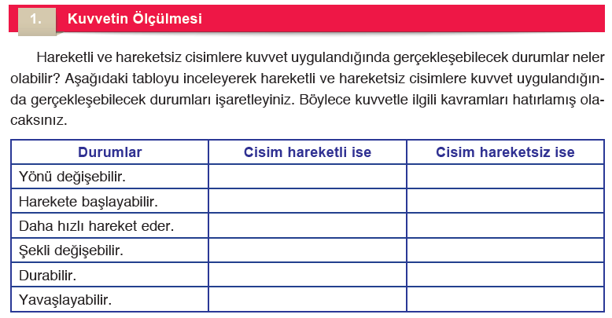
Mevcut işlenişe dâhil edilecek e-materyaller:
Bu bölümde etkileşimli tahtadan kuvvetle ilgili görseller açılır.
- Keşfetme (Explore)
Mevcut İşleniş:
Bu bölümde öğrenciler sırasıyla ders kitabı 62. Ve 64 . Sayfalardaki “1. Etkinlik: Topları Çarpıştıralım” ve “2. Etkinlik: Kuvveti Ne İle Ölçeriz?” etkinliklerine yönlendirilecektir.
Mevcut işlenişe dâhil edilecek e-materyaller:
Mevcut işlenişteki etkinlikler öğrenci tarafından yapılacaktır.
- Açıklama (Explain)
Mevcut İşleniş:
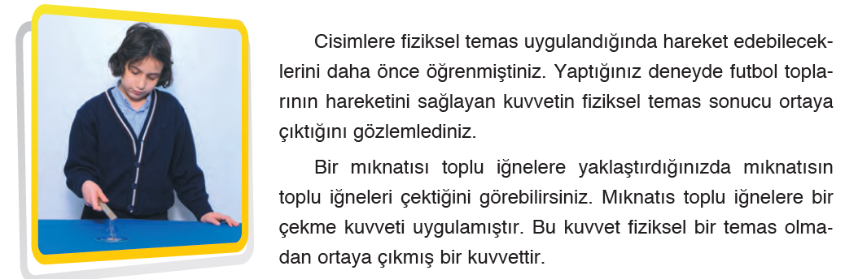
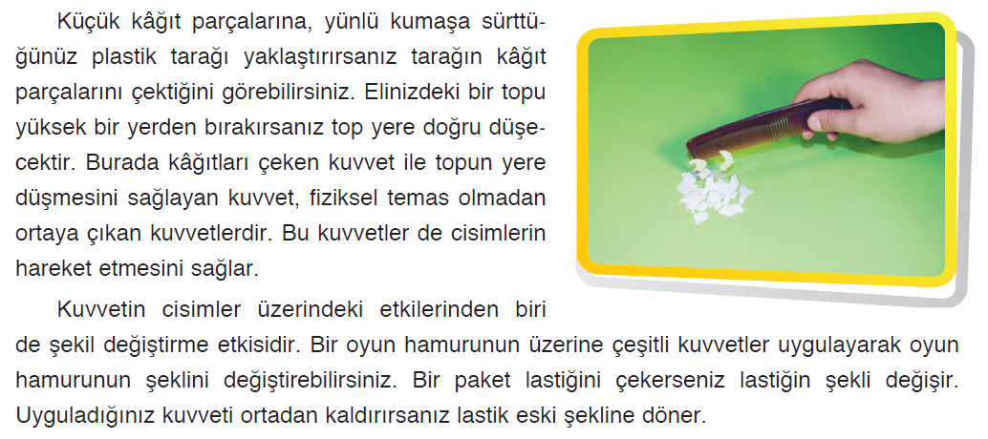
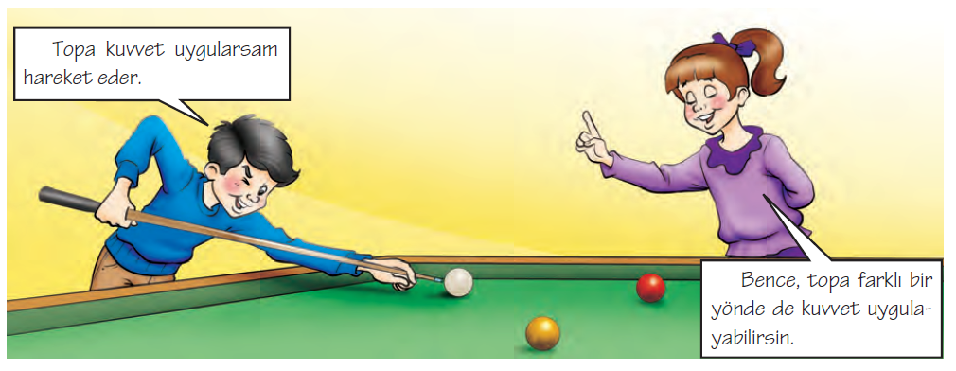

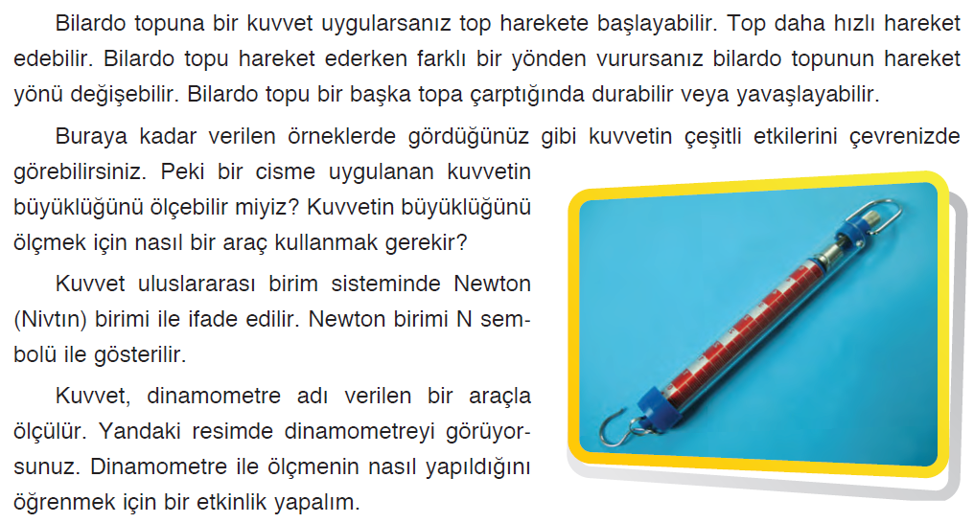
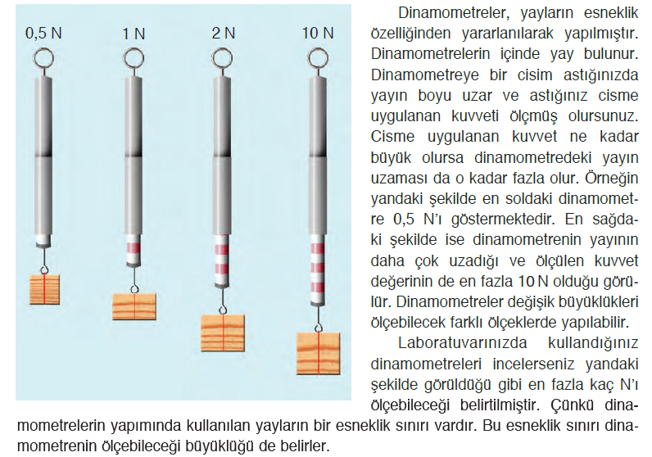
Mevcut işlenişe dâhil edilecek e-materyaller:
EBA Ders’te 5. Sınıf Konularında yer alan konuyla ilgili e-materyaller izletilir.
- Derinleştirme (Ayrıntıya Girme) (Elaborate)
Mevcut İşleniş:
Öğrencilerin çevrelerinde karşılaştıkları konuyla ilgili olayları örnekler olarak vermeleri istenir.
Mevcut işlenişe dâhil edilecek e-materyaller:
EBA Ders’te 5. Sınıf Konularında yer alan konuyla ilgili e-materyaller izletilir.
- Değerlendirme(Evaluate)
Mevcut İşleniş:
Öğrenciler ders kitabı 65. Sayfada yer alan aşağıdaki etkinliğe yönlendirilir.
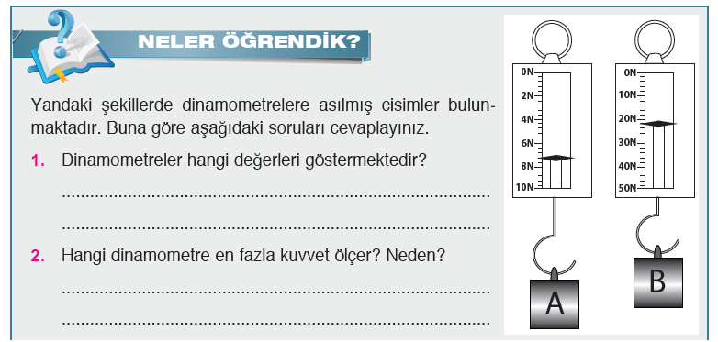
Mevcut işlenişe dâhil edilecek e-materyaller:
EBA Ders’te 5. Sınıf Konularında yer alan konuyla ilgili Alıştırmalar yaptırılacaktır.
Konu Biterken
Bir sonraki derse hazırlık amacıyla öğrencilerden sürtünme kuvveti konusunu incelemeleri istenecektir.

……………………………………………… | ………………………………………
Fen Bilimleri Öğretmeni | Okul Müdürü
www.FenEhli.com

